Relie les points alignés. | Relie les points alignés.
Repasse sur tous les segments. Note-les en dessous.  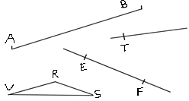 | Repasse sur tous les segments. Note-les en dessous.  / 1
Trace tous les segments possibles | Trace tous les segments possibles
Trace le milieu de chaque segment.  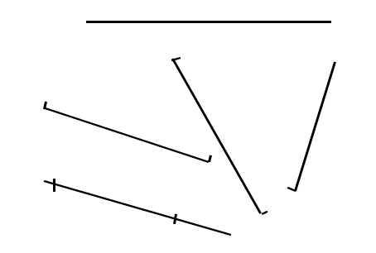 | Trace le milieu de chaque segment.
Trace les figures suivantes puis code-les : [AB] =10 cm  M milieu de [AB]  (TH) coupe [AB] en R.  Place un point C ∈ (TH) et un point W ∉ (TH) | Trace les figures suivantes puis code-les : [AB] =10 cm  M milieu de [AB]  (TH) coupe [AB] en R.  Place un point C ∈ (TH) et un point W ∉ (TH)

